ДЕПАРТАМЕНТ ОБРАЗОВАНИЯ ГОРОДА МОСКВЫ
ГОСУДАРСТВЕННОЕ БЮДЖЕТНОЕ ОБЩЕОБРАЗОВАТЕЛЬНОЕ УЧРЕЖДЕНИЕ ГОРОДА МОСКВЫ
«Школа № 854»
124489 г. Москва, г. Зеленоград, корп. 603 А тел./факс: 8(499)736-75-15
ОГРН 1027739319156 http:// s854zg.mskobr. ru
ИНН\КПП 7735099084/773501001 854@edu.mos.ru

Конспект занятия
по изобразительной деятельности «Как у котика усы…»
для детей с ментальными нарушениями

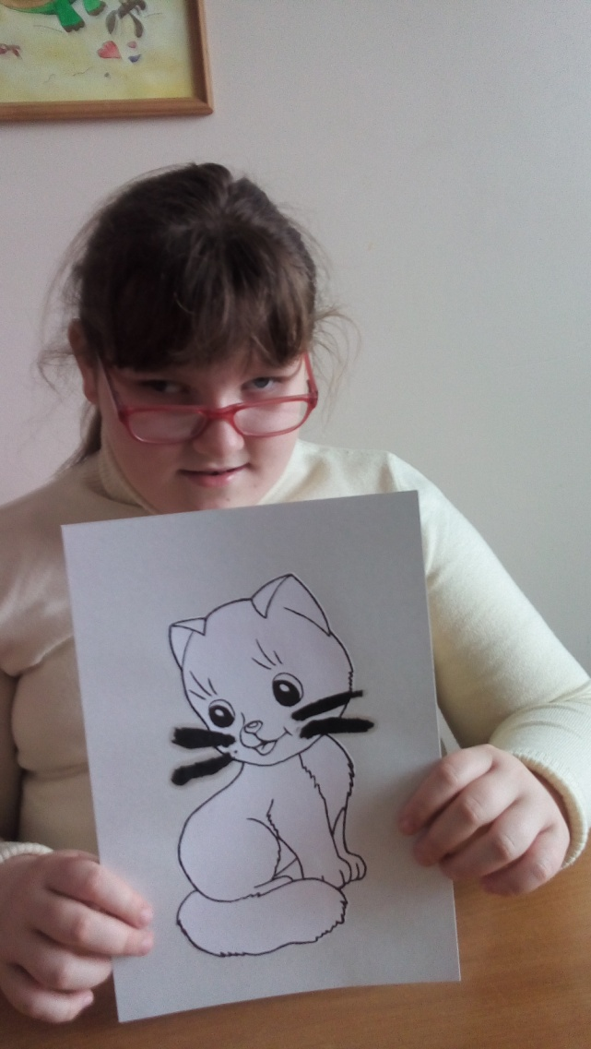 Подготовила и провела Григорьева Н.Н
2017 год

Цель:
Формирование навыка рисовать в технике «пластилинографии».
Задачи:
1. Формирование навыка размазывать пластилиновые шарики справа налево и слева направо, создавая изображения “усов”
2.Развитие согласованность в работе обеих рук.
3. Развитие мелкой моторики в процессе продуктивной деятельности.
4. Формирование у детей доброго чувства к животным.

Оборудование:мягкая игрушка котенок в корзинке, образец работы, заготовки для работы, пластилин черного цвета, салфетки, цветные клубочки, бантики на ниточке, наглядное пособие и разрезные картинки «Домашние животные»
Ход занятия:
Обращаем внимание детей на то, что где-то кто-то мяукает.
Воспитатель:Дети, послушайте, кто это мяукает? Правильно, котенок
Давайте позовем котенка! Кис-кис-кис.
Дети находят корзинку, в которой лежит котенок
Воспитатель:Кто это? Котенок.
Вместе с воспитателем дети рассматривают и гладят котенка (шерстку, ушки, хвостик, лапки, глазки). Особое внимание уделяем усикам.
Как у нашего кота
Шубка очень хороша.
Как у котика усы
Удивительной красы.
Воспитатель:А где живет котенок в лесу или рядом с человеком? Правильно, котенок – это домашнее животное.Посмотрите на доску.

1.Работа с наглядным материалом
Дети рассматривают картинки с изображением домашних животных, называют их (собака, корова, коза) и подражают их голосу.
Воспитатель:Наш котенок принес нам что-то интересное, давайте посмотрим, что лежит в его корзинке.

2. Дидактическая игра «Собери целое»
Детям раздаются конверты с разрезными картинками на ½ и 1/3 части с изображением животных
Воспитатель:Вы молодцы, справились с заданием! Давайте посмотрим, что еще лежит в его корзине? Клубочки. Любит котенок играть с клубочками. Сколько клубочков у меня в руках? Один клубочек. А сколько клубочков лежит в корзинке? Много клубочков. Вы, наверное, как и котята хотите поиграть с клубочками.

3.Подвижная игра «Прокати клубочки и собери в корзинку»
Детям раздаются цветные клубочки
Воспитатель:Положите клубочки перед собой на пол и толкните, так чтобы они покатились вперед.
Ой, разбежались наши клубочки! Скорее собирайте их и складывайте в корзину.

4.Дыхательное упражнение «Подуй на бантик»
Воспитатель:Ещелюбят котята играть с бантиками. Возьмите бантики за ниточку и подуйте на них, так чтобы бантики закачались.

Воспитатель:Ребята, котенок нам хочет всем подарить свои портреты.
(Показываем картинки с изображением кота).
Посмотрите - на портрете чего-то не хватает. Что забыл нарисовать художник? Правильно, усы
Воспитатель: Ребята, давайте нарисуем коту усы.
Дети садятся за парты. На партах разложены заготовки картин (изображение кота без усов), пластилин.
Прежде чем начать рисовать усы, мы с вами подготовим пальчики.

5.Пальчиковая игра «Котенок»
По ладошке по дорожке,
Ходит маленькая кошка.Пальчики идут по столу
В маленькие лапки
Спрятала царапки.Сжимать разжимать кулачки
Если вдруг захочет
Коготки поточит.Скребем по столу
Цап-царапСжимать разжимать кулачки

Воспитатель:А рисовать котенку усы мы будем пластилином.
Каким цветом мы будем рисовать усы? Правильно,черным.
Покажите пальчиком, где мы будем рисовать коту усы.
Дети показывают.
Воспитатель:Покажите пальчиком, как мы будем рисовать усы.Показывают движение пальцем.
А теперь все вместе со мной начнем рисовать

6. Показ и выполнение работы
Воспитатель:Взяли все черный пластилин.
Таня, какого цвета ты взяла пластилин? Максим, а ты какого цвета взял пластилин?
Отщипнули от него маленький-маленький кусочек. Скатали между пальчиками. Положили на мордочку котенка, надавили на шарик пальцем и размазали его в сторону.

7. Итог
Предлагаем детям рассмотреть получившиеся работы. Обращаем внимание, какие у всех котят усы удивительной красы получились! Котенок хвалит всех детей за такие усы. Оставляет свои портреты и уходит домой. Оформление выставки работ.

